https://vk.com/hohlschool
ЭКСКУРСИЯ В ПОЖАРНУЮ ЧАСТЬ
Пожарные - интересная, но опасная профессия. Чтобы стать пожарным, нужно быть сильным, ловким, смелым выносливым... 17 сентября состоялась встреча шестиклассников нашей школы с командой Пожарной части д. Кондратово. Командир части поведал нам о профессии, мы побывали в спортзале, в комнате отдыха. Нам подробно рассказали о работе пожарной машины, о сдаче норм ГТО.
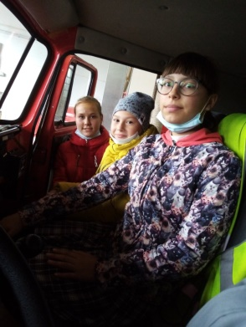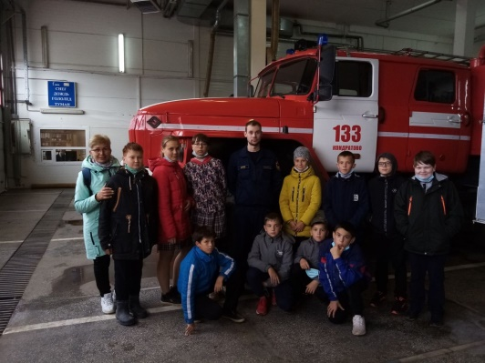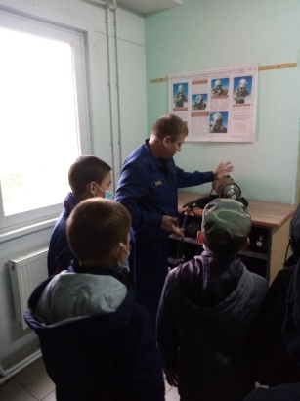

«ЛУКОЙЛ» ВСЕГДА РЯДОМ
Важное событие для первоклассников в Хохловском филиале МАОУ «Кондратовской средней школы». Они впервые в школьной библиотеке. Ученики-активисты проводят небольшую экскурсию. Здесь ребята знакомятся с книжным фондом, библиотечными формулярами и правилами поведения в библиотеке.
Но не только этот день, 8 сентября 2020, стал для детей особенным. В этом году «ЛУКОЙЛ» в рамках благотворительной акции «Нефтяники сельским библиотекам» оплатил счёт на приобретение комплектов книг и мебели. Теперь наша школьная библиотека может похвастаться новыми книгами, сборниками и красивыми стеллажами.
Но и это не всё! «ЛУКОЙЛ» не обошёл стороной самих первоклассников и учителей. На первое сентября маленькие ученики получили рюкзаки для второй обуви, игры о поиске нефти на территории Пермского края «Пермская нефть» и «Дорожную азбуку». А учителям вручили блокноты и ручки «Спасибо Вам за добрые дела». И мы говорим: «Нефтяники – спасибо Вам за добрые дела!»
Варвара Савельева,
Ксения Перебатова
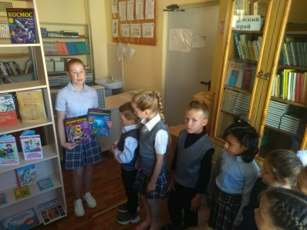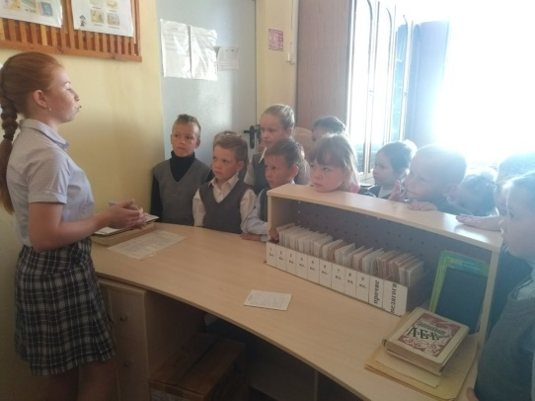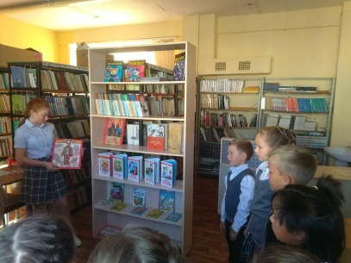

ВЫСТАВКА "ОСЕННИЕ ПОДЕЛКИ"
Ежегодная традиционная выставка. Нам понравились все поделки: индивидуальные, аккуратные и интересные. Яркие и разноцветные букеты из осенних листьев и цветов.
Животные сделаны из овощей, фруктов! Мы словно побывали в осенней сказке!
Всем хочется выразить слова благодарности за работу! Желаем творческих успехов!!!
4 класс
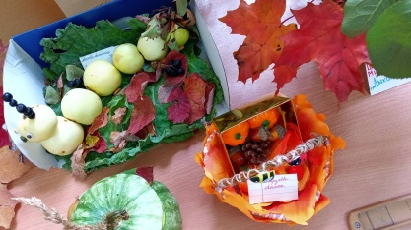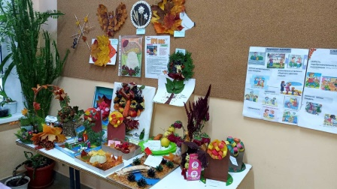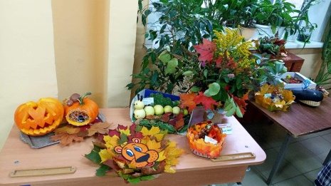
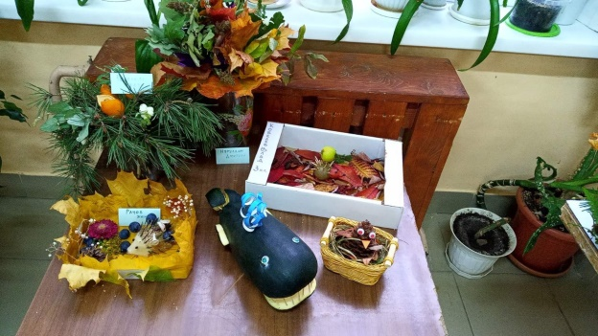

ДОРОГАМИ ПОБЕДЫ
Великая Отечественная Война унесла жизни многих: крестьян, солдат генералов. Каждый город, село пытались помочь фронту. И наш город Пермь не остался в стороне.
Чтобы больше узнать о нашем крае в годы Войны, мы посетили завод Шпагина. Пройдя за экскурсоводом, сразу же очутились в тёмном помещении. От экскурсовода узнали, как назывался наш город в те времена, сколько жителей в нём было до войны и во время неё, как протекала повседневная жизнь пермяков...
Интересно, что СССР ждал войну не с Германией, а с Финляндией. Поэтому эвакуировать людей пришлось на запад и юг государства. Немцы же застали врасплох, и пришлось переселятся обратно на безопасные территории.
Ещё важным для нас открытием было то, что Пермь была секретным городом и постоянно затемнялась. Ведь столько заводов находилось во владении Молотовском! Поэтому каждый житель хранил секрет, молчание, тишину.
После мы прошли квест и стали настоящими разведчиками. В завершение дня прогулялись по объектам музея.
Ангелина Ронжина
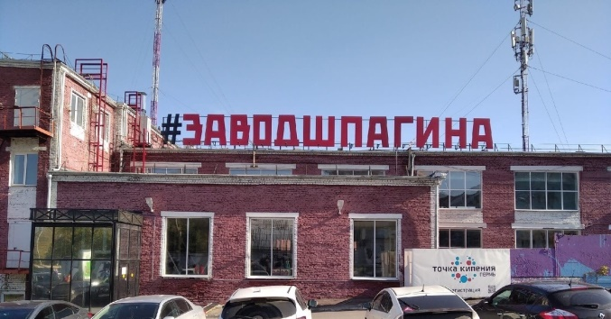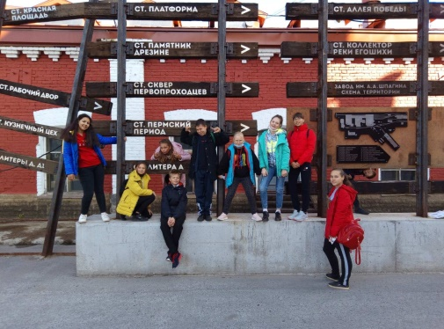
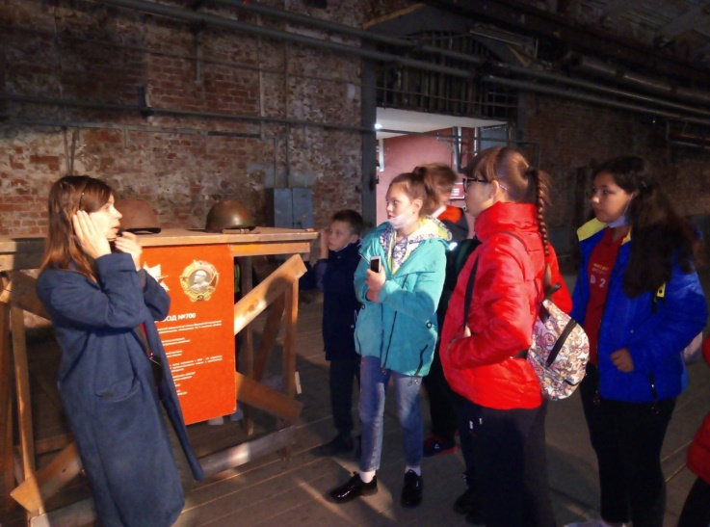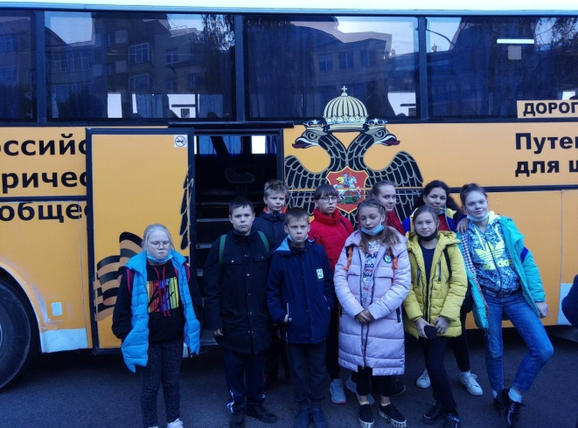
"ТУРИСТЁНОК" - ТУРИСТИЧЕСКАЯ ИГРА ДЛЯ ДЕТЕЙ СТАРШЕГО ДОШКОЛЬНОГО ВОЗРАСТА
В ДОУ "Солнышко" Хохловского филиала 6 октября прошла первая туристическая игра "Туристёнок" в рамках приоритетного муниципального проекта "Baby fit+".
Игра состояла из пяти станций: "Собери рюкзак", "Болотные кочки", "Зоркий глаз", "Костёр", "Варим компот". Все с удовольствием и задором выполняли задания, бегали, "стреляли". Дети получили массу положительных эмоций. Гордимся нашими юными туристами!
#туристенок_2020_ПМР

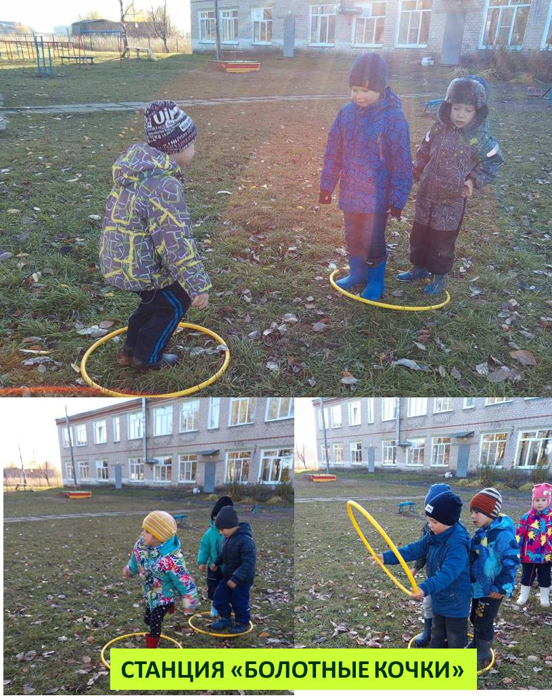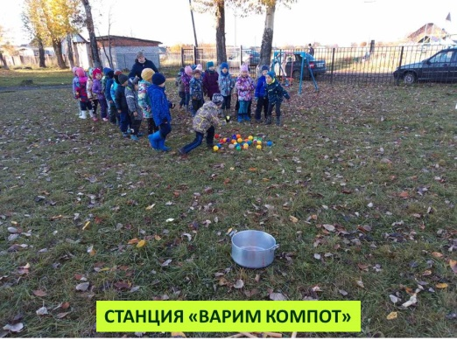
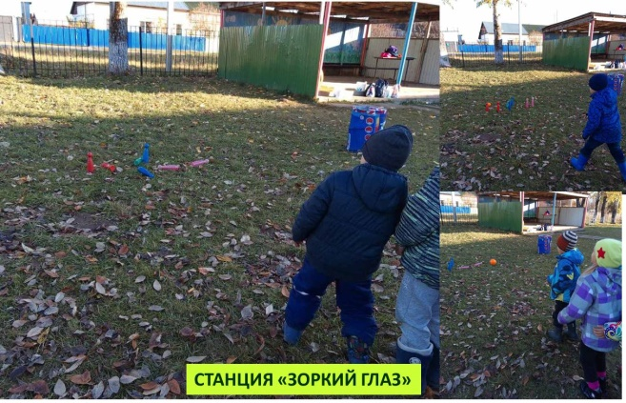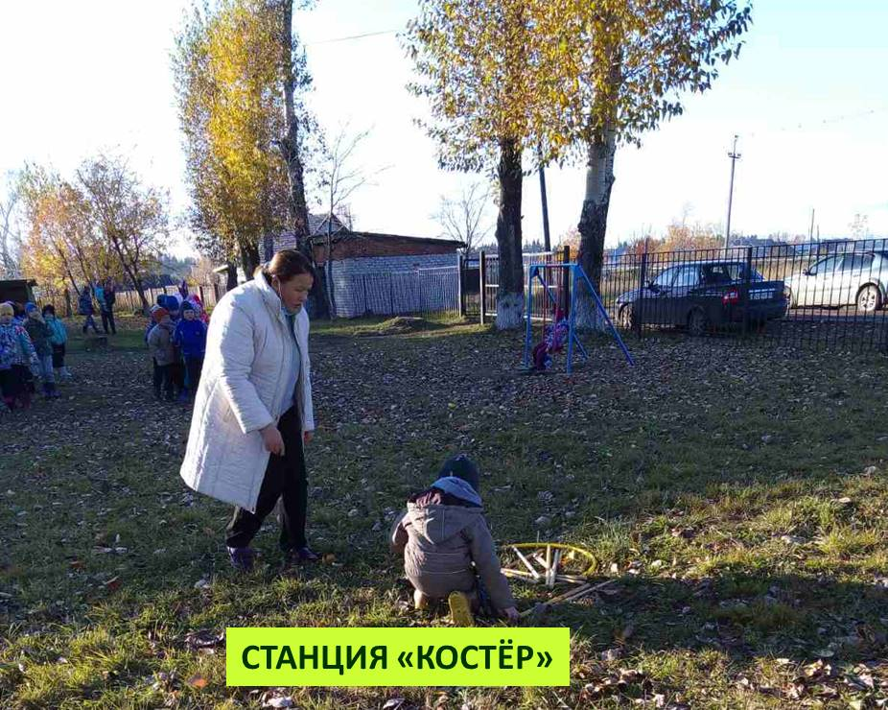
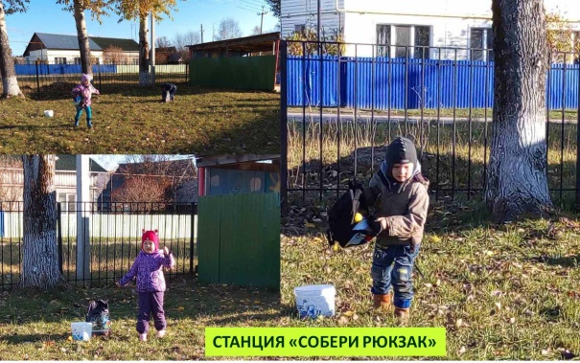

МЕДАЛЬ ЗА ОТЛИЧНУЮ УЧЁБУ
8 октября - торжественное, волнительное событие в нашей школе. Директор Кондратовской школы Елена Евгеньевна Каменских вручила медали отличникам 2019 - 2020 учебного года. Поздравляем наших отличников: Перебатову Ксению, Савельеву Варвару, Макарову Валерию, Ронжину Ангелину, Соснину Марию, Костыреву Анастасию! Желаем вам отличной учёбы, успехов всегда и во всех делах!
